**学习评价**

1. 一个圆的半径是3cm,这个圆的周长是( )cm。

A. 9.42 B. 15.42 C. 18.84 D.37.68

（答案：C）

1. 用圆规画圆时，圆规两脚间的距离是4㎝。这个圆的周长是（ )㎝。

A. 12.56 B. 25.12 C. 50.24 D.200.96

(答案：B）

3.用一根长9.42dm的铁丝围成一个圆形铁环，这个铁环的直径是( )dm。

A.1.5 B.3.14 C.3 D.6

（答案：C）

1. 在一个长5dm，宽3dm的长方形里面画一个最大的半圆，这个半圆的半径是（ ）dm。

A. 1.5 B. 2.5 C.3 D.5

（答案：B）

1. 两个圆半径的比是1:3,它们的周长的比是( ）。

A. 1:3 B. 3：1 C. 1:6 D.1:9

（答案：A）

1. 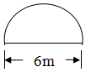王叔叔用篱笆围了如下养鸡场，篱笆长( )m。

A. 9.42 B.15.42 C.18.84 D.24.84

（答案：B）

1. 一个钟表的分针长10㎝，从3时到5时，分针走过了（ ）㎝。

A. 15.7 b.31.4 C. 62.8 D. 125.6

（答案：D）

1. 圆的半径增加2㎝，它的直径就增加了( )㎝，它的周长就增加了( )㎝。

a.2 2**π** B.2 4**π** C. 4 2**π** D. 4 4**π**

（答案：D）

1. 关于下面两个图形中阴影部分的叙述正确的是（ ）。

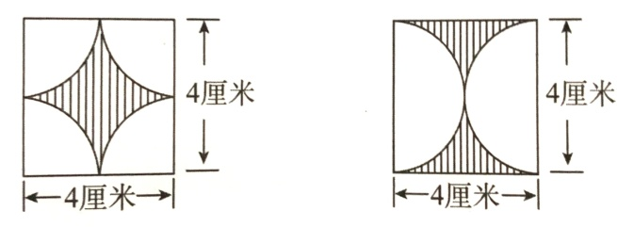

1. 两个图形中阴影部分的周长相等
2. 两个图形中阴影部分的周长不相等
3. A图形的周长比B图形的周长大
4. 无法判断两个图形中阴影部分的周长是否相等

（答案：B）

10.把6个半径为5cm的圆柱形饮料瓶用绳子捆扎在一起，如果接头部分用绳子20cm（如图），那么一共需要( )cm长的绳子呢？

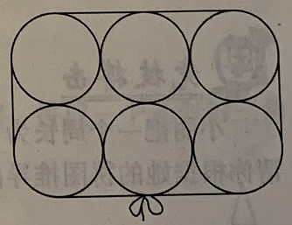A.71.4

B.80

C.91.4

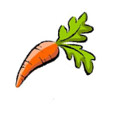D.111.4

（答案：D）